DOSSIER DE CANDIDATURE
INCUBATEUR CAMINA
Présentation de l’incubateur CAMINA :

Suite à un appel à projet de la Communauté d’Agglomération du Grand Avignon pour le lancement d’un Incubateur Social, Initiative Terres de Vaucluse a répondu présent, soutenue par la Société Avignonnaise des Eaux opérée par VEOLIA pour le lancement du 1er Incubateur d’entreprenariat social sur le territoire du Grand Avignon.
Pour Camina, l’ambition est claire : booster les projets d’utilité sociale et environnementale tout en favorisant les collaborations opérationnelles entre grandes entreprises et les startups.

Pour intégrer l’incubateur CAMINA, l’entrepreneur social doit porter un projet innovant qui a un fort impact social et/ou environnemental sur le territoire.

Tous les secteurs sont concernés :
- environnement,
- culture,
- santé,
- emploi,
- numérique,
- alimentation,
- services…

Informations pratiques :
- Dossier de candidature à envoyer avant le vendredi 27 juillet à lise.martinez@initiativeterresdevaucluse.fr
- Comité de sélection des dossiers : fin juillet – début août
- Période de pré-incubation de 3 mois (dispositif STARTER) : Septembre à décembre 2018
- Période d’incubation de 6 mois (dispositif BOOSTER) : Novembre à avril 2018
Contact :
Pour toutes informations complémentaires, contactez Lise Martinez chargée d’affaires à Initiative Terres de Vaucluse : 04.90.14.91.91 – lise.martinez@initiativeterresdevaucluse – 813 chemin du Périgord 84130 LE PONTET
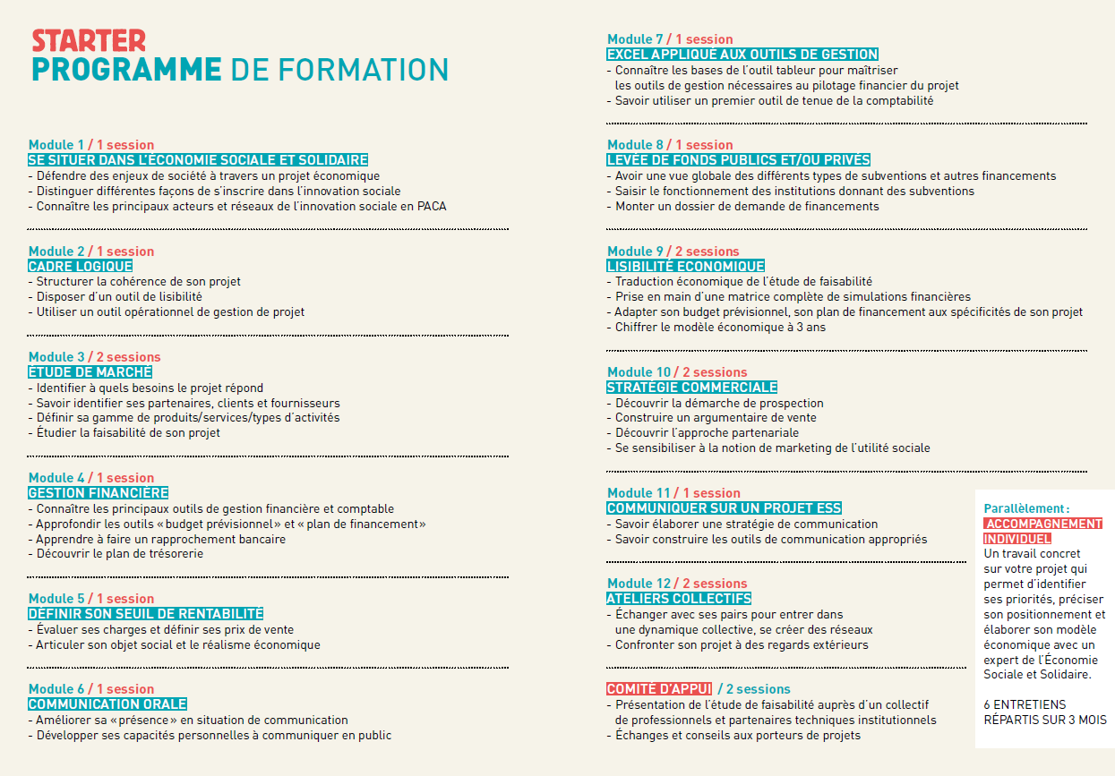

PRESENTATION DU PORTEUR DE PROJET :
Nom / Prénom (*) :

Adresse (*) :

Date et lieu de naissance (*) :
Pour les projets portés par une structure juridique :

Ce projet s’inscrit-il dans le développement d’une nouvelle activité?

………………..

Êtes-vous salarié?

……………

Si oui depuis combien de temps ?
…………

Mail (*) :

Tél fixe (*) :

Tel portable (*) :

Statut actuel (*) :
Demandeur d'emploi :
Moins d'un an
De un à deux ans
Plus de deux ans
Salarié (précisez de qui).....................
CDI ou CDD de plus de 6 mois
Intérim ou CDD moins de 6 mois
Travailleur handicapé
Etudiant
Auto-entrepreneur
En formation
Autre : ................................

Revenu (*) :
RSA/ASS/ARE/API/AHH
Salaire
Autre :................................

Activités en cours (nombre d’heure/semaine) (*) :
Niveau d'étude (*) : Sans diplôme
CAP/BEP: Nom du diplôme : .....................................
BAC
BAC +.....

(*) Champs obligatoires pour chaque porteur(s) de projet (copier/coller ci-dessous tout l’encadré autant de fois que de porteurs)

PRESENTATION DU PROJET :

Nom du projet :

Décrivez synthétiquement votre projet :

Quel(s) métier(s) allez-vous exercer ?

Vos études et votre expérience sont-elles d’un apport important pour l'exercice de ce métier ?

Avez-vous déjà effectué une préparation sur ce projet ? Si oui, laquelle et avec qui ? Aujourd'hui êtes-vous encore accompagné dans votre projet et si oui pour combien de temps ?

Comment décririez-vous l'état d'avancement de votre projet ?

Qu’allez-vous vendre et à quel prix ?

Quel est votre rôle dans le projet ? Quels sont vos associés, vos partenaires ?

Pensez-vous créer des emplois ? Si oui, pour qui et à quel poste ?

Avec ce projet, à quels enjeux de société répondez-vous ?

Pensez-vous avoir une démarche particulière dans la conception et la mise en œuvre de votre projet ? En quoi participera-t-il au développement local ?

Sur quel territoire vous implantez vous et quels sont vos atouts/contacts sur ce territoire ?

Qu’attendez-vous de l’incubateur CAMINA ?

ENGAGEMENT DU PORTEUR DE PROJET :

JE CERTIFIE SUR L’HONNEUR L’EXACTITUDE DE CES INFORMATIONS, ET JE M’ENGAGE A COMMUNIQUER A L’INCUBATEUR TOUTE MODIFICATION EVENTUELLE QUI SURVIENDRAIT DURANT L’EXPERTISE EFFECTUEE.

Date :
Prénom et Nom du porteur de projet :
Signature :

